Комплектация
- Куб со встроенным аккумулятором;
- Пульт дистанционного управления на батарейках;
- Адаптер;
- Зарядка;

Техническое описание
Входное напряжение: АС 100V-240V 50/60Hz
Выходное напряжение: DC4,2-5V 1A
Время зарядки: от 4-6 часов
Время работы: до 8-12 часов
Расстояние дистанционного управления: до 5-ти метров
Светильник предназначен для использования внутри и снаружи помещения.

Пульт управления
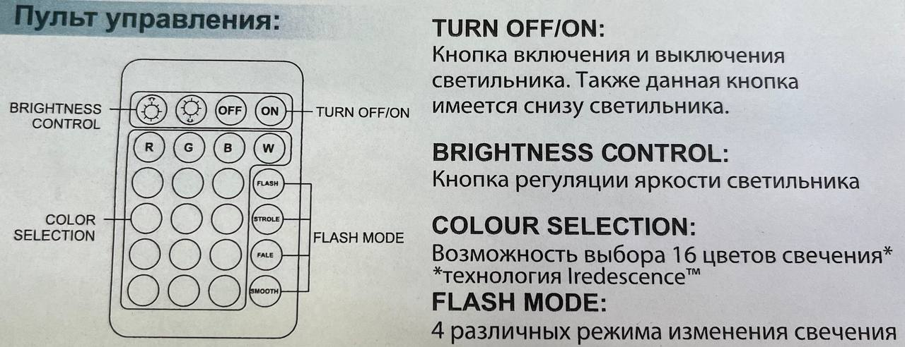

Управление без пульта
Включить и выключить куб, а также переключить его цветовой режим и режим свечения, можно без пульта. Для этого необходимо нажимать на красную кнопку на дне куба.

Зарядка устройства
Зарядить куб можно:
- С помощью шнура в комплекте, сняв с адаптера куба оранжевую заглушку и подключив его к розетке.
- С помощью беспроводного индукционного устройства, установив на него извлеченный из куба светильник.
При недостаточном заряде светильника при включении он будет загораться на несколько секунд красным цветом и гаснуть.

Правила эксплуатации
❗ Не подвергать механическому, термическому воздействию.
❗ Пульт дистанционного управления, адаптер и зарядка не являются водонепроницаемыми. Пожалуйста, держите их подальше от воды.
❗ Для очистки изделий можно использовать мягкие моющие средства или мыльный раствор. Электрическая подсветка должна быть выключена или отключена от электрической сети до начала мытья. Не допускается использование абразивных веществ.
❗ Использовать кубы допускается только с оранжевой заглушкой на разъеме адаптера, в противном случае вода может попасть внутрь.
❗ Беречь от открытого огня!
❗ Транспортировка изделия допускается любым видом транспорта с защитой от механических повреждений.

